Инструкция по укладки геотекстиля дорнит
Инструкция по укладке геотекстиля

  - При устройстве конструктивных прослоек из нетканого геотекстиля в применяемые технологии дополнительно вводятся следующие операции:

- подготовка подстилающего грунта

- раскладка и транспортировка, по участку рулонов геотекстиля

- укладка геотекстиля и при необходимости соединение

- отсыпка вышележащего слоя на нетканый геотекстиль, его распределение и уплотнение

  - Подготовка подстилающего грунта состоит в выравнивании его поверхности и уплотнении. Коэффициент уплотнения грунта должен соответствовать нормативным требованиям, поверхность не должна иметь колей, ям и других неровностей глубиной более 5 см.

При устройстве прослойки из геотекстиля в основании насыпи, сложенномслабыми грунтами,подготовка может не выполняться, если отсутствует опасность повреждениягеотекстильного полотна. При наличии глубокой колеи или ям, их засыпают грунтом и планируютавтогрейдером или бульдозером. Кустарник, деревья вырубают и спиливают в одномуровне с поверхностью. В омэт случае корчевка пней может не проводиться. Если в момент производства работ на участке имеютсяповерхностные воды, то отсыпают выравнивающий песчаный слой.

- Рулоны геотекстиля транспортируют к месту производства работ непосредственно перед укладкой и распределяют по длине участка работ через расстояние, соответствующее ширине полотна в рулоне. Если доступ к стройплощадке затруднен из-за условий движения транспорта, должны быть предприняты специальные меры по организации на период строительства временных подъездных путей. В удобном месте, близко к объекту проведения работ, должны быть устроены рабочая площадка и площадка складирования, на которых осуществляются хранение и подготовка геотекстиля к укладке.

- Укладку полотен геотекстиля выполняют в продольном или поперечном направлении относительно оси насыпи. Продольная укладка геотекстиля более удобна технологически, но не обеспечивает равнопрочности полотен по ширине насыпи, что является обязательным при устройстве армирующих прослоек на слабом основании.
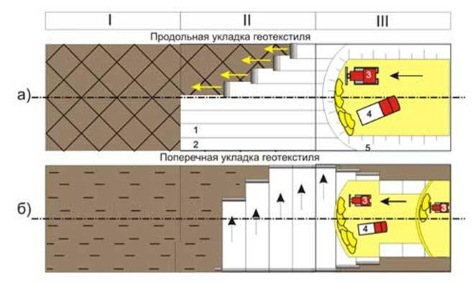

1-2. Геотекстильное полотно, 3. Бульдозер, 4. Автомобиль - самосвал

- При укладке полотен, для создания защитных прослоек вдоль земляного полотна выполняют раскатку рулонов вручную звеном из трех дорожных рабочих. После раскатки первых метров краевую часть (по ширине) полотна прижимают к грунту двумя-тремя анкерами (стержни диаметром 3 - 5 мм) длиной 15 - 20 см с отогнутым верхним и заостренным нижним концами . При дальнейшей раскатке производят периодическое разравнивание полотна с небольшим продольным его натяжением и креплением к грунту анкерами (или другим способом) через 10 - 15 м (через 1,5 - 2,0 м при устройстве прослойки из геотекстиля на слабом основании). Крепление выполняют во избежание смещения полотна при действии ветровой нагрузки, укладке вышележащего слоя, а также для сохранения небольшого предварительного натяжения геотекстиля. Полотна укладывают с перекрытием не менее 0,3 м и при необходимости дополнительно соединяют. При устройстве прослойки из геотекстиля в основании насыпи, сложенном слабыми грунтами, величину перекрытия увеличивают на растояние не менее 0,5 м.

- При укладке геотекстиля, для создания защитно-армирующих прослоек (в поперечном направлении) величина перекрытия при отсутствии соединения должна быть не менее 0,5 м. Полотна крепят к грунту анкерами, устанавливаемыми на ширине перекрытия через 1,5 - 2,0 м. Соединение полотен позволяет снизить величину их перекрытия. Предпочтительным видом соединения полотен является их сшивание с применением мешкозашивочных швейных машинок.

- При производстве работ в сложных грунтово-гидрологических условиях (например, наличие грунтов повышенной влажности) для облегчения выполнения работ, улучшения их качества целесообразно соединение полотен частично или полностью производить за пределами участка строительства (на производственной базе строительной организации, предприятия-изготовителя). В этом случае выполняют укладку полотен увеличенной ширины. Раскатывают одно полотно поверх другого, с соединением по краю, с последующим свертыванием в рулон, транспортировкой и раскладкой полученного блока полотен на месте производства работ.

- Производительность работ по укладке полотен геотекстиля может быть определена исходя из следующих

данных: скорость раскатывания рулонов при их ширине 1,5 - 2,0 м составляет 1500 - 2000 м²/ч; потери времени на выравнивание и анкеровку полотен составляют в среднем 0,18 - 0,20 ч на одно полотно при его длине 50 -

- м.

